校园疫情管理系统
可行性研究报告

作者：G03 小组
课程名称：软件工程
指导老师：杨枨 苏奎



1引言 1
1.1编写目的 1
1.2背景 1
1.3定义 1
1.4参考资料 1
2可行性研究的前提 2
2.1要求 2
2.2目标 2
2.3条件、假定和限制 3
2.4进行可行性研究的方法 3
2.5评价尺度 3
3对现有系统的分析 3
3.1处理流程和数据流程 4
3.2工作负荷 4
3.3费用开支 4
3.4人员 4
3.5设备 4
3.6局限性 4
4所建议的系统 4
4.1对所建议系统的说明 5
4.2处理流程和数据流程 5
4.3改进之处 5
4.4影响 5
4.4.1对设备的影响 5
4.4.2对软件的影响 5
4.4.3对用户单位机构的影响 5
4.4.4对系统运行过程的影响 6
4.4.5对开发的影响 6
4.4.6对地点和设施的影响 6
4.4.7对经费开支的影响 6
4.5局限性 6
4.6技术条件方面的可行性 7
5可选择的其他系统方案 7
5.1可选择的系统方案1 7
5.2可选择的系统方案2 7
6投资及效益分析 7
6.1支出 7
6.1.1基本建设投资 8
6.1.2其他一次性支出 8
6.1.3非一次性支出 8
6.2收益 9
6.2.1一次性收益 9
6.2.2非一次性收益 9
6.2.3不可定量的收益 9
6.3收益／投资比 10
6.4投资回收周期 10
6.5敏感性分析 10
7社会因素方面的可行性 10
7.1法律方面的可行性 10
7.2使用方面的可行性 10
8结论 11

GB8567——88
可行性研究报告

1引言

1.1编写目的
近年来疫情反复，国内疫情防控早已进入常态化。而学校历来是呼吸道传染病暴发的主要场所之一，在疫情背景下，学校若不加强防控管理，可能会带来大范围传染，这不仅会导致学生的学习受阻，还会威胁全体师生的安全。因此，学校的疫情防控工作是社会防控的重要环节。
2019年12月19号中国武汉发生第一例新冠病毒的到来，大家都在听从政府的号召在居家隔离，不管是在城市还是在乡镇、农村，这引起我的注目，设计一套校园疫情防控系统，疫情防控需要大家共同努力、团结对学校学生进行了新型冠状病毒肺炎防控知识普及和宣传教育，通过学校广播、教室发宣传单、老师给学生谱及防疫知识，社会也可以通过微信群、短信等多种形式，从个人防护知识、居家防护知识、外出公共场所防护知识、新型冠状病毒肺炎医学知识、就医流程五个方面，有针对性地向学校学生普及了防疫知识。充分做到疫情防控人人知晓、人人参与认识病毒的可怕，最好方式就是建立学校的平台信息，并对其进行管理。
我们通过对新冠病毒的到来懵生了开发一套关于校园疫情防控系统，本系统采用了Java技术，将所有业务模块采用以浏览器交互的模式，选择MySQL数据库，springboot作为系统的后台框架，开发工具选择My eclipse来进行系统的设计。基本实现了校园疫情防控系统应有的主要功能模块，本系统有管理员、学生。管理员：首页、个人中心、核酸检测管理、体温状态管理、学生管理、学生状态管理、休假申请管理、出入登记管理、疫情知识管理、论坛管理、系统管理。学生权限；首页、个人中心、学生状态管理、休假申请管理、出入登记管理；前台首页：首页、出入登记、疫情知识、论坛信息、疫情公告、个人中心、后台管理、客服等操作。
对系统进行测试，是为了改善了程序逻辑和代码。同时确保系统中所有的程序都能正常运行，所有的功能都能操作，并且该系统有很好的操作体验，实现了对于校园疫情防控系统和护工管理、学校学生管理、政府部门双赢。
为了更好的符合疫情期间的疫情新闻了解世界范围，中国范围，浙江省范围，拱墅区范围的疫情情况；学生可进行校园打卡；教师或学校可统计学生打卡数

1.2背景
1.项目名称：校园疫情管理系统
校园疫情管理系统简介：
介绍和背景：该系统旨在将校园疫情管理便捷化，以及现今疫情管理信息的可视化，因为在我国不共存的大政策前提下
核酸检测点的信息以及疫情的分布信息显得十分重要。以及在校园中规范化学生的自我疫情管理意识（利用打卡和签到等功能）
记录学生疫苗的接种情况等。便于校园相关的管理者以及学生获得相关的信息，防止新馆疫情的扩大传播

技术路线：校园疫情管理系统是一个基于目前全世界疫情现状需求而开发的一个网页系统。
本系统基于java(springboot)作后端开发，采用mybatisplus框架和echarts的可视化以及mysql数据库系统。

2.开发者 ：杨迪清 负责软件前端处理
黄琦伟 负责网页排版 后端处理
田书豪 后端处理

1.3定义
列出本文件中用到的专门术语的定义和外文首字母组词的原词组。

1.4参考资料
1.中国各省份和全球疫情分布网址
https://voice.baidu.com/act/newpneumonia/newpneumonia/?from=osari_aladin_banner

2.查询当地的最近的核酸检测点网址
https://ugc.map.baidu.com/cube/nucdetect/homepage?ncpfrom=xjb

3.杭州疫情时事报告网址 （杭州市卫生健康委员会）
http://wsjkw.hangzhou.gov.cn/col/col1229494064/index.html
可能用到的代码参考 https://b23.tv/4omrHIg网址

4.02项目开发计划（GB856T——88）

5.《软件工程导论》张海藩，牟永敏 清华大学出版社

2可行性研究的前提

2.1要求
说明对所建议开发的软件的基本要求，如：
功能：分为世界、中国、浙江以及本地四个大界面。每个界面通过点击进入
- 世界界面中间为地图，可点击进入选择中国板块；同理，点击中国可进入浙江板块…
有返回按键，可返回上个界面
- 每个界面都有当日疫情介绍，可查看数个属于当板块的疫情新闻（如在世界界面有今日的世界疫情信息）每日更新相应的信息。
- 定位功能:可以通过实时定位进行打卡，查看使用者是否在安全地区；若不在安全地区，会反馈标红
- 打卡功能需要使用者填写相应的需求（如有无进出为危险地区，是否注射过疫苗）
- 查询功能：可以实现查询当日的打卡情况，可具体到某个人，班级，所属学院等
- 直观图查询板块：可以把只管数据转化为图，更为直观的查看健康情况
- 核酸检测记录模块：对近期核酸进行记录，可以查看
- 系统管理界面的最高权限，对所需数据进行高级权限的修改与管理
- 其他拓展功能

性能：作为日常打卡网页，符合大多数学生的使用要求
用途：为了更好的符合疫情期间的疫情新闻了解世界范围，中国范围，浙江省范围，拱墅区范围的疫情情况；学生可进行校园打卡；教师或学校可统计学生打卡数

数据来源：大多来自于相关专业网站
模型：符合软件开发的瀑布模型要求
完成期限：预期将在1月四日前完成

2.2目标
目标完成：
1.软件名称：校园疫情管理系统
2.编程语言：java
3.软件功能：分为世界、中国、浙江以及本地四个大界面。每个界面通过点击进入
世界界面中间为地图，可点击进入选择中国板块；同理，点击中国可进入浙江板块…
有返回按键，可返回上个界面
每个界面都有当日疫情介绍，可查看数个属于当板块的疫情新闻（如在世界界面有今日的世界疫情信息）每日更新相应的信息。
定位功能:可以通过实时定位进行打卡，查看使用者是否在安全地区；若不在安全地区，会反馈标红
打卡功能需要使用者填写相应的需求（如有无进出为危险地区，是否注射过疫苗）
查询功能：可以实现查询当日的打卡情况，可具体到某个人，班级，所属学院等
直观图查询板块：可以把只管数据转化为图，更为直观的查看健康情况
核酸检测记录模块：对近期核酸进行记录，可以查看
系统管理界面的最高权限，对所需数据进行高级权限的修改与管理
其他拓展功能

2.3条件、假定和限制
大多软件都是来源于网络
每个成员都将进行按半小时一天的开发速度，（120天计算）人力需求为6750左右
每周进行两次会议周五与周日
限制主要集中由于编程算法的使用不熟悉可能部分程序功能无法实现

2.4进行可行性研究的方法

① 避免或者减轻项目开发后期可能出现的困境

② 其主要任务是，首先需要进行概要的分析研究，初步确定项目的规模和目标，确定项目的约束和限制，必须分析几种可能解法的利弊，从而判定原定系统的目标和规模是否现实，系统完成后带来的效益是否达到值得投资开发这个系统的程度。

③ 经济可行性、技术可行性、操作可行性、法律可行性

2.5评价尺度
根据功能的完成度进行评价
根据网页界面的实用性进行评价
根据数据可视化的完成程度以及美观度进行评价
根据开发的周期长度进行评价

3对现有系统的分析

3.1处理流程和数据流程
包括：网页界面包括了解世界范围，中国范围，浙江省范围，拱墅区范围的疫情情况；打卡系统：学生可进行校园打卡；教师或学校可统计学生打卡数
图：
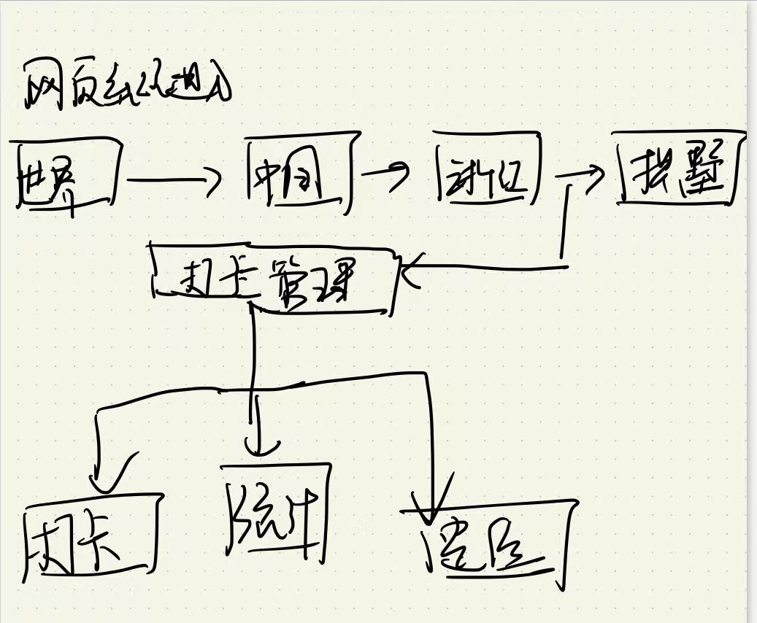

3.2工作负荷
1.网页信息界面：分为世界、中国、浙江以及本地四个大界面。每个界面通过点击进入
世界界面中间为地图，可点击进入选择中国板块；同理，点击中国可进入浙江板块…
有返回按键，可返回上个界面
每个界面都有当日疫情介绍，可查看数个属于当板块的疫情新闻（如在世界界面有今日的世界疫情信息）每日更新相应的信息。
定位功能:可以通过实时定位进行打卡，查看使用者是否在安全地区；若不在安全地区，会反馈标红
2.打卡系统界面：打卡功能需要使用者填写相应的需求（如有无进出为危险地区，是否注射过疫苗）
查询功能：可以实现查询当日的打卡情况，可具体到某个人，班级，所属学院等
直观图查询板块：可以把只管数据转化为图，更为直观的查看健康情况
核酸检测记录模块：对近期核酸进行记录，可以查看
系统管理界面的最高权限，对所需数据进行高级权限的修改与管理

3.3费用开支
人力成本在120000元左右，开发工具以及开发过程中的一系列活动经费为2000元

3.4人员
计算2004 杨迪清
计算2003 田书豪
软工2004 黄琦伟

3.5设备

ECharts：基于JavaScript的数据可视化图表库

Spring Boot：是用来简化新Spring应用的初始搭建以及开发过程

MySQL：数据库

Mybatis： IDEA 插件,支持跳转,自动补全生成 SQL,代码生成

3.6局限性
主要问题集中在时间不足以及技术运用不熟悉可能导致部分功能无法完美实现
该软件在世界疫情数据情况上只是简单介绍，细致的数据以及情况基于大部分使用者的实际情况所以只记录使用者常住的地区，所以应用广度会有所降低

4所建议的系统
本章将用来说明所建议系统的目标和要求将如何被满足。

4.1对所建议系统的说明
校园疫情管理系统简介：
介绍和背景：该系统旨在将校园疫情管理便捷化，以及现今疫情管理信息的可视化，因为在我国不共存的大政策前提下
核酸检测点的信息以及疫情的分布信息显得十分重要。以及在校园中规范化学生的自我疫情管理意识（利用打卡和签到等功能）
记录学生疫苗的接种情况等。便于校园相关的管理者以及学生获得相关的信息，防止新馆疫情的扩大传播

技术路线：校园疫情管理系统是一个基于目前全世界疫情现状需求而开发的一个网页系统。
本系统基于java(springboot)作后端开发，采用mybatisplus框架和echarts的可视化以及mysql数据库系统。

4.2处理流程和数据流程
用户自身的查看
      - 用户填写疫情打卡事宜
      - 提供自身状况，发出打卡地区的定位等信息
      - 数据库接收
      - 管理端统计识别
      - 将学生打卡地区以及学生状况进行分类
      - 传递信息给各个学生相关信息

4.3改进之处
1.数据量大，可存储多条路线。系统采用数据库存储海量信息
2. 查询简单准确。用户不需要很复杂的操作，只需要将当前位置和信息传入即可生成相关信息，标记学生状态，更加适应与校园疫情监管，大大增加了系统的方便性、实用性。

4.4影响
说明在建立所建议系统时，预期将带来的影响，包括：

4.4.1对设备的影响
1、尽量使各种信息得到共享，减少重复输入相同的数据。
2、系统可以更新实时疫情信息、打卡数量数据。
3、系统可以同时处理很多用户的请求而不至于崩溃。

4.4.2对软件的影响
因为简化操作所需要的代码，所以软件或这个网页所占据的内存会提升

4.4.3对用户单位机构的影响

可以提生用户的体验，简化用户在达到相同目的时所需要的操作数

4.4.4对系统运行过程的影响
使用更高效率的过程可以提高运行过程的流畅度

4.4.5对开发的影响
延长了开发所需要的时间成本

4.4.6对地点和设施的影响
无

4.4.7对经费开支的影响
因为开发周期的演唱，所以开发经费也会相应的提升一部分

4.5局限性
1.网业打卡定位可能会出现问题
2.实时更新网页的疫情信息可能会出现技术难度而导致更新的不及时

4.6技术条件方面的可行性
网页技术的开发，大多网页上可实现的功能都比较方便，有利于开发，会大大的加入很多拓展的功能来丰富内容

5可选择的其他系统方案

5.1可选择的系统方案1
适应现有系统
结论：不准确，不全面

5.2可选择的系统方案2
购买已经开发好的系统
结论：大多都是学校自我开发使用，不具备普遍性

6投资及效益分析

6.1支出
对于所选择的方案，说明所需的费用。如果已有一个现存系统，则包括该系统继续运行期间所需的费用。

6.1.1基本建设投资
开发工具 IDEA与mybatis专业版购买费用：300元（人）；
VPN购买：30/月
总计：900元；
开发人员薪酬：10K*3*4=120K（参照职友网杭州市程序员平均薪酬）
服务器租赁：90/月

6.1.2其他一次性支出
网页模板参考的购买：200元

6.1.3非一次性支出
数据库租用费用：20元/月；

6.2收益

6.2.1一次性收益
一次性收益扣除项目成本后售卖该产品预计能够获得500K人民币的收入

6.2.2非一次性收益
网站售出之后在扣除服务器成本的情况下，维护和后期开发获得的收入参考程序员维护平均工资
即10K人民币/月

6.2.3不可定量的收益
无

6.3收益／投资比
大约在4：1左右

6.4投资回收周期
四个月年内

6.5敏感性分析
设计系统周期为五月, 估计最长可达八月
因为项目的主要成本在人力成本，所以研发周期的长度是影响利润的最大敏感因子
本项目利润率预计是百分之四百，每延长一个月的开发时间，就会让利润率降低百分之六

7社会因素方面的可行性
本章用来说明对社会因素方面的可行性分析的结果，包括：

7.1法律方面的可行性
所有软件都选用正版.
所有技术资料都由提出方保管。
合同制定确定违约责任。
除此之外，在进行代码设计时，我们会遵守以下几条原则：
（1）凡已公布国家/行业标准的遵循国家/行业标准；
（2）无国家/行业标准的参考国际标准、外国国家标准；
（3）参考国内各地已经形成的标准、规范；

7.2使用方面的可行性
只需一台可以联网的设备，输入简单，输出准确，方便安全。因此，网页操作简单易上手不需要任何指导。所以，网页使用的可行性很高。

8结论
由于网页对疫情信息更新的要求较高，所以网页基本可以满足校园疫情打卡的工作。但由于开发环境无法完成大规模城市打卡的需要，所以只能完成浙江省杭州市拱墅区范围内的打开需要。因此，目前可以对软件进行研究开发

